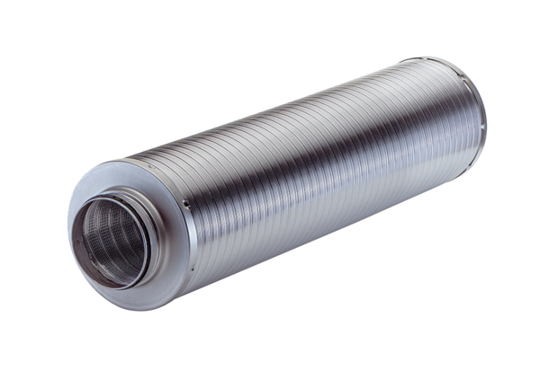Rohrschalldämpfer RSR 20-1Verpackungseinheit: 1 StückSortiment: C
Artikelnummer: 0092.0597Hersteller: MAICO

